Inauguration de l’Espace culturel Sarraounia

Communiqué de Presse CCA

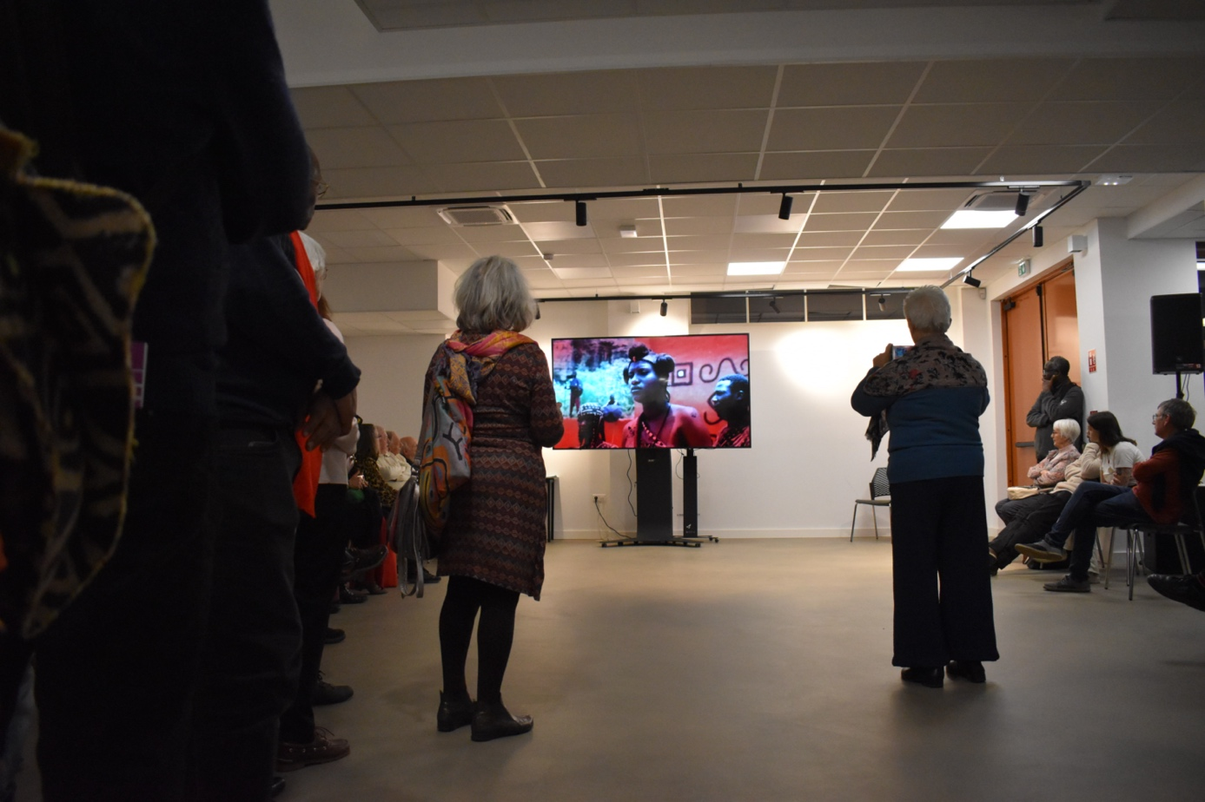

Ce jeudi 25 janvier 2024 a été inauguré un nouveau lieu culturel, l’Espace Sarraounia, situé au 150 Cours Gambetta Lyon 7.
« Bâtir des ponts entre les cultures et les peuples » pour faciliter le bien vivre ensemble est l’engagement du Carrefour des Cultures Africaines auprès de tous, particulièrement auprès de la jeunesse.
La programmation, riche et variée, s’articule autour d’enjeux majeurs : Partager, Transmettre, Coopérer.
Les activités, évènements et projets du CCA sont menés avec des partenaires publics et privés, des acteurs associatifs dans une forte dynamique de collaboration et une volonté d’ancrage territorial.
Du Musée africain à l’Espace Sarraounia demeurent des liens et des valeurs pour regarder demain avec confiance.
« Comment vivre sans l’Autre, au fil de l’Autre ? », Léopold Sédar Senghor dans Éthiopiques
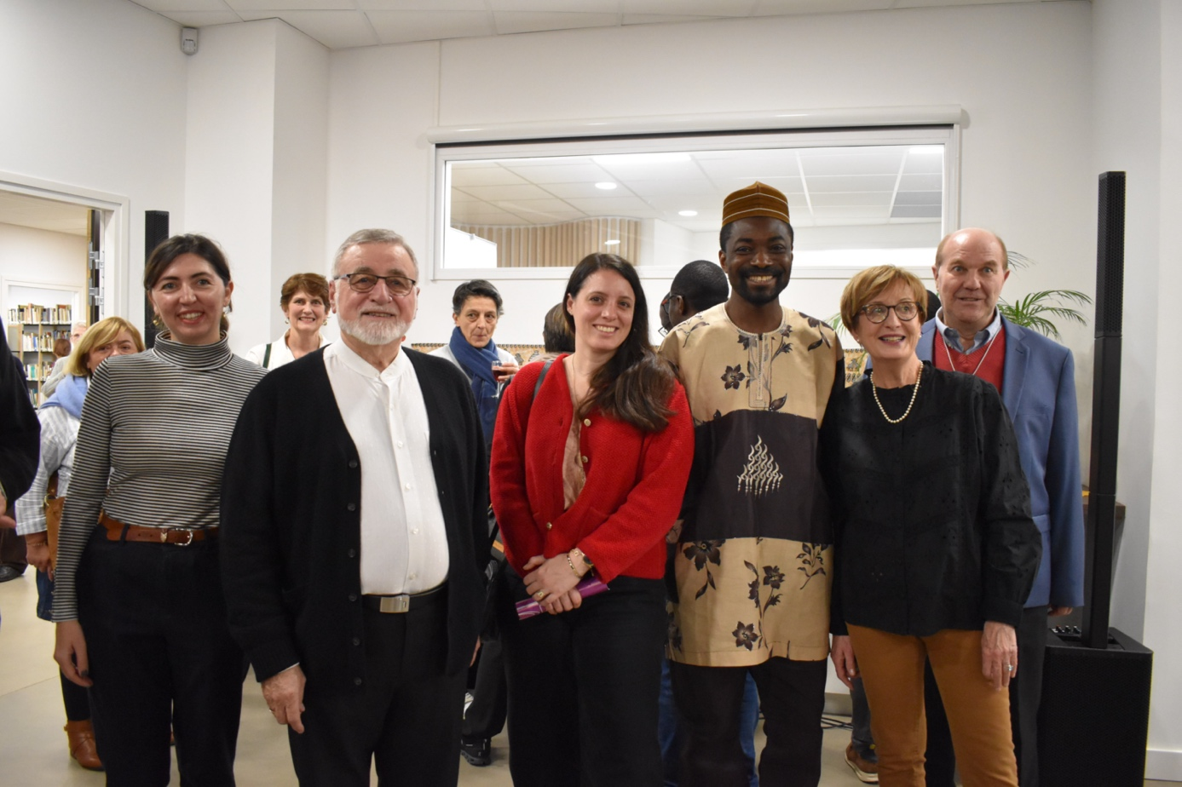
Crédit @cca, / Manon Carbonne, Chargée de l’évènementiel et de partenariats SOS Méditerranée / Michel Cartatéguy – Président du Carrefour des Cultures Africaines (CCA) / Sonia ZDOROVTZOF , Adjointe au Maire de Lyon – Déléguée aux Relations, à la coopération et à la solidarité internationales Conseillère municipale et métropolitaine, 8ème arrondissement de Lyon/ Jean Paul Kaptcha, CCA, Régine ROUCH, Responsable projet CCA, François du Penhoat, provincial des Missions Africaines de Lyon

Découvrez en vidéo la programmation jusqu’à juin 2024 :
https://www.youtube.com/watch?v=PDi4y1wzc54&t=11s

Téléchargez le programme :
https://cca-lyon.org/wp-content/uploads/2024/01/programme-T1-cca-2024-web-pp.pdf

Contact presse : Caroline Faysse – Communication@cca-lyon.org

